Đèn LED sử dụng ống tản nhiệt hình trụ làm trục quay cho tấm phát sáng

Bản tóm tắt giải pháp hữu ích
Giải pháp hữu ích đề cập đến một loại đèn sử dụng LED (linh kiện điôt phát quang) làm nguồn sáng và ống tản nhiệt hình trụ làm trục quay, khác biệt hoàn toàn với các bộ tản nhiệt dùng cho đèn LED thông thường. Đèn LED do giải pháp hữu ích này đề xuất bao gồm: ống tản nhiệt hình trụ (1) được cố định nhờ hai tai giữ (2) xuống đế đèn (3), cho phép tấm phát sáng xoay được quanh trục của hình trụ. Dọc theo trục của ống tản nhiệt (1) có một khe gài dãy LED thẳng dùng làm nguồn sáng, chiếu ánh sáng vào một cạnh của tấm dẫn sáng (4 hoặc 5), được kẹp vào ống tản nhiệt theo một cơ cấu thích hợp. Trên bề mặt của tấm dẫn sáng, một ma trận các điểm chiết sáng được tạo ra nhằm lấy ánh sáng ra một cách đồng đều, nhờ vào công nghệ in lưới hoặc khắc laze. Nguồn nuôi cho chuỗi LED cũng được tích hợp bên trong ống tản nhiệt, tạo ra một môđun chiếu sáng độc lập và có các tính năng vượt trội trong chiếu sáng nội thất so với các sản phẩm chiếu sáng trước đây.

Đèn LED sử dụng ống tản nhiệt hình trụ làm trục quay cho tấm phát sáng

Lĩnh vực kỹ thuật được đề cập
Giải pháp hữu ích đề cập đến lĩnh vực kỹ thuật và kết cấu đèn LED sử dụng ống tản nhiệt hình trụ làm trục quay cho tấm phát sáng để chiếu sáng thay cho các nguồn sáng khác. Giải pháp này cho phép chế tạo một loại đèn LED có nhiều tính năng vượt trội hơn hẳn các loại nguồn sáng hiện tại khác như hiệu suất cao, tiết kiệm điện năng, không chói lóa, chất lượng ánh sáng hoàn hảo, điều chỉnh hướng phát sáng thuận tiện, kiểu dáng đẹp và độc đáo.

Tình trạng kỹ thuật của giải pháp hữu ích
Các loại đèn để bàn hoặc gắn tường truyền thống sử dụng bóng đèn sợi đốt hoặc đèn compact làm nguồn sáng kết hợp với hệ thống chao chụp để giải quyết vấn đề chói lóa và để trang trí. Bóng sợi đốt có nhược điểm là hiệu suất thấp, tiêu thụ điện năng nhiều, toả nhiệt làm nóng môi trường, có tuổi thọ thấp. Hiện nay trong nhiều trường hợp, bóng đèn huỳnh quang compact được sử dụng để thay thế bóng đèn sợi đốt. Bóng đèn compact có hiệu suất cao hơn bóng đèn dây tóc, tuổi thọ dài hơn, song nhược điểm của bóng đèn compact là số lần bật tắt hạn chế, chỉ số hoàn màu CRI thấp (CRI= 70), trong phổ phát xạ có thành phần tử ngoại cho nên sử dụng lâu dài sẽ gây hại cho mắt người dùng. Ngoài ra, bóng đèn compact có chứa thủy ngân là chất gây độc đối với con người và môi sinh nên khi thải loại thì chúng sẽ là nguồn rác công nghiệp có nguy cơ gây ô nhiễm. Cả hai loại nguồn sáng này đều phải sử dụng hệ thống chao chụp để chống chói lóa và trang trí. Các loại chao chụp hiện tại đều có nhiều nhược điểm không khắc phục được, đó là làm giảm quang thông, thay đổi nhiệt độ màu tương quan (CCT), chỉ số hoàn màu CRI, tạo các bóng không mong muốn.
Đã có một số giải pháp dùng dãy LED hoặc ma trận LED chiếu trực tiếp như mô tả trong các sáng chế US 6,188,527 B1, US 7,618,157 B1… Tuy nhiên các giải pháp này có nhược điểm là gây chói mắt khi người dùng nhìn vào mặt phát sáng và tạo nhiều bóng khi thao tác dưới đèn. Một số giải pháp đưa thêm vào các tấm tán xạ ánh sáng nhằm cải thiện chất lượng chùm sáng phát ra từ ma trận LED (sáng chế US 7,319,246 B2, US 7,618,157 B1). Tuy nhiên cấu trúc do các giải pháp này đề xuất làm tăng độ dày của đầu đèn, giảm hiệu suất chiếu sáng và tăng nhiệt độ dãy LED do không trực tiếp gắn với tấm tản nhiệt.
Đã có giải pháp dùng tấm dẫn sáng phẳng, chiếu sáng từ cạnh bên bằng dãy LED (sáng chế US 2010/0027293 A1, US 2007/7234855 B2), để chế tạo mặt phát sáng. Những giải pháp này cho phép chiếu sáng đều, không tạo bóng và không chói mắt. Cấu tạo mặt phát sáng do tác giả Shao đề xuất (sáng chế US 7234855 B2) được bộc lộ trên hình 5, trong đó một hộp nhôm mỏng được sử dụng làm đế gắn dãy LED kiêm chức năng tản nhiệt và cố định toàn bộ cấu trúc dẫn sáng. Việc chế tạo hộp nhôm tản nhiệt với các chi tiết cụ thể không được bộc lộ, tuy nhiên, giá thành chế tạo sẽ cao vì công nghệ đúc hộp nhôm không có tính liên tục. Các loại đèn LED panel phẳng bán trên thị trường đã giải quyết vấn đề này bằng cách sử dụng các thanh nhôm đùn để ghép thành khung hình chữ nhật cho đèn LED, vừa đóng vai trò tản nhiệt, vừa cố định các thành phần của mảng chiếu sáng.

Bản chất kỹ thuật của giải pháp hữu ích
Vì những vấn đề nêu trên, giải pháp hữu ích này nhằm đề xuất một loại đèn LED đa năng sử dụng ống tản nhiệt hình trụ làm trục quay cho tấm phát sáng có thiết kế hoàn toàn khác biệt với các giải pháp trước đây, đem lại nhiều tính năng vượt trội so với các sản phẩm hiện tại.
Mục đích của giải pháp hữu ích này là đề xuất một kết cấu đèn LED chiếu cạnh đơn giản nhưng có nhiều tính năng vượt trội so với các loại đèn chiếu sáng hiện tại. Mặt khác, kết cấu mới trong giải pháp hữu ích này còn cho phép giảm giá thành sản xuất do việc ứng dụng công nghệ chế tạo ống tản nhiệt hàng loạt. Nhằm đạt được mục đích nêu trên, giải pháp hữu ích đưa ra một thiết kế với cấu trúc đèn đa năng hoàn toàn mới, trong đó dãy LED chiếu sáng được bố trí phía trong ống tản nhiệt hình trụ, đồng thời dùng làm trục quay và hộp chứa nguồn sáng. Ánh sáng phát ra từ dãy LED được chiếu vào một cạnh của một tấm dẫn sáng mỏng làm bằng vật liệu quang học và được dẫn lên phía đầu đèn. Trên tấm dẫn sáng có in một ma trận các điểm chiết sáng (light extractor) có hàm phân bố mật độ phù hợp làm thay đổi hướng chiếu sáng, tạo nên một mặt phát sáng đồng đều, không bị chói lóa.

Mô tả vắn tắt các hình vẽ
Hình 1 là hình vẽ thể hiện kiểu dáng bên ngoài của đèn LED sử dụng ống tản nhiệt hình trụ làm trục quay theo giải pháp hữu ích.
Hình 2a, hình 2b, hình 2c là các hình vẽ lần lượt thể hiện ba vị trí khác nhau của tấm phát sáng của đèn LED khi quay xung quanh trục hình trụ với ba góc khác nhau.
Hình 3 là hình vẽ cấu trúc mặt cắt ngang của đèn LED, thể hiện cấu tạo bên trong ống tản nhiệt.
Hình 4 là hình vẽ cấu trúc một loại đèn LED do Shao đề xuất trong sáng chế trước đây (US 7234855 B2).
Hình 5 là hình vẽ cấu trúc đèn LED panel phẳng phổ biến trên thị trường hiện tại.

Mô tả chi tiết giải pháp hữu ích
Giải pháp hữu ích này liên quan đến một loại đèn LED đa năng sử dụng ống tản nhiệt hình trụ 1 làm trục quay, như minh họa trên hình 1. Ống tản nhiệt hình trụ 1 được lắp theo cách xoay được vào hai tai giữ 2, các tai giữ 2 được cố định vào đế đèn 3. Các tấm dẫn sáng 4 hoặc 5, có dạng một tấm mỏng làm bằng vật liệu quang học, có thể có hình dạng tùy ý, nhưng có một cạnh thẳng, được ghép chặt với dãy LED chiếu sáng với phần cạnh thẳng của tấm dẫn sáng 4, 5 đối diện với dãy LED, nhờ có một khe cắm trên ống tản nhiệt. Với kết cấu như vậy, tấm dẫn sáng có thể xoay được một góc từ -100º đến +100º xung quanh pháp tuyến của đèn đa năng, như minh họa trên hình 2, đem lại nhiều chức năng tiện lợi cho việc sử dụng.
Hình 3 thể hiện cấu trúc mặt cắt ngang của đèn LED, trong đó ống tản nhiệt hình trụ 1 có khe cắm để cố định tấm dẫn sáng 5 vào vị trí tiếp xúc với dãy LED 7.
Ống tản nhiệt 1 có cấu tạo là một ống rỗng bằng vật liệu dẫn nhiệt, được cắt bỏ một phần dọc theo chiều dài của ống. Một vách ngang 9 được tạo bên trong ống 1 đối diện với phần cắt này. Hai vách đứng 12 nối các mép của phần cắt của ống 1 với vách ngang 9 để tăng độ cứng vững về kết cấu và tạo thành một khe cắm bên trong ống 1. Băng mạch in nhôm 10 có các LED 7 được hàn trên đó được gắn tiếp xúc nhiệt lên vách ngang 9 ở phần giữa và dọc theo khe cắm nêu trên. Hai thanh nẹp 6 được tạo trên vách ngang 9, dọc theo hai bên của dãy LED 7 và nhô về phía phần cắt của ống 1 để gài và giữ tấm dẫn sáng 5.
Dãy LED 7 được hàn dán lên băng mạch in bằng nhôm, vừa có tác dụng cấp dòng điện nuôi dãy LED, vừa có tác dụng dẫn nhiệt ra vỏ của ống tản nhiệt thông qua cấu trúc xương bên trong của ống. Hai khe hở hai bên khe chính vừa có tác dụng tăng diện tích đối lưu cho ống tản nhiệt, vừa có tác dụng làm chỗ gài tấm tản nhiệt bổ sung khi cần thiết phải tăng công suất của đèn. Khoảng trống bên trong ống tản nhiệt 1 dưới vách ngang 9 đủ để chứa nguồn nuôi 8 cho dãy LED.
Tất cả kết cấu này được cố định vào đế đèn 3 bằng các tai giữ 2, cho phép xoay tấm dẫn sáng 5 quanh trục chính của ống tản nhiệt 1. Trong một phiên bản cải tiến, tiết diện bên ngoài của ống tản nhiệt có dạng một hình đa giác nhiều cạnh (~20 cạnh) thay cho tiết diện tròn. Phiên bản này có lợi thế là diện tích mặt tiếp xúc giữa ống tản nhiệt với đế đèn sẽ lớn hơn trường hợp ống tản nhiệt có tiết diện tròn, cho phép việc tản nhiệt bổ sung khi đế đèn làm bằng nhôm.
Để lấy được ánh sáng ra ngoài, một ma trận các chấm chiết sáng được in lưới hoặc khắc bằng tia laze lên tấm dẫn sáng 5. Mật độ của các chấm chiết sáng tăng dần từ phía dãy LED đến cạnh đối diện nhằm tạo ra phân bố cường độ sáng đều đặn trên toàn bộ phần diện tích lấy ánh sáng ra. Có thể lấy ánh sáng ra từ hai mặt hay một mặt của tấm dẫn sáng 5 tùy theo nhu cầu. Khi muốn lấy sáng ra một mặt, trên mặt kia của của tấm dẫn sáng 5 được đặt một tấm phản xạ để hắt sáng sang một phía, tăng cường độ sáng. Trên mặt còn lại của tấm dẫn sáng 5 được đặt một tấm tán xạ để làm mờ các chấm chiết sáng, tạo ra một mặt chiếu sáng mịn và đồng đều. Khi muốn lấy ánh sáng ra từ hai mặt, tấm phản xạ được thay bằng tấm tán xạ, ánh sáng sẽ được chia đều sang hai bên, hiện tượng chói lóa bị triệt tiêu toàn bộ do diện tích phát sáng được nhân đôi.

Ví dụ thực hiện giải pháp hữu ích
Một ví dụ về đèn LED đa năng thực hiện theo cấu trúc đề xuất bởi giải pháp này có các thông số sau đây: một dãy LED được cấu tạo từ 20 chip LED trắng Samsung 5630, mỗi chip có công suất 0,25 W. Tổng công suất của đèn LED sử dụng cho thiết bị này là 5 W, cho quang thông là 420 lm. Với kích thước mặt sáng là 160 mm x 220 mm thì mật độ sáng của mặt phát sáng là 4000 cd/m² khi quan sát thẳng góc.
Một ví dụ khác về đèn LED đa năng thực hiện theo cấu trúc đề xuất bởi giải pháp này có các thông số sau đây: một dãy LED được cấu tạo từ 40 chip LED trắng Samsung 5630, mỗi chip có công suất 0,25 W. Tổng công suất của đèn LED này là 10 W, cho quang thông là 840 lm. Với kích thước mặt sáng là 320 mm x 220 mm thì mật độ sáng của mặt phát sáng là 4000 cd/m² .
Nhiệt độ màu tương quan CCT và chỉ số hoàn màu CRI của đèn LED đa năng phụ thuộc vào loại chip LED sử dụng. Một trong số các lựa chọn có thể sử dụng là chip LED có nhiệt độ màu tương quan CCT= 5000 ºK và chỉ số hoàn màu CRI=80, với hiệu suất điện quang là 100 lm/W. Một lựa chọn khác dụng là chip LED có nhiệt độ màu tương quan CCT= 3000 ºK và chỉ số hoàn màu CRI=80, với hiệu suất điện quang là 90 lm/W.

Hiệu quả đạt được của giải pháp hữu ích
So với đèn gắn tường truyền thống sử dụng bóng sợi đốt, giải pháp dùng LED trắng cho hiệu suất chiếu sáng cao hơn khoảng 20 lần, tuổi thọ cao gấp khoảng 25 lần. Đèn truyền thống sử dụng bóng đèn dây tóc làm nóng môi trường, trong khi giải pháp hữu ích dùng đèn LED hầu như giảm được hoàn toàn hiện tượng tỏa nhiệt ra môi trường, tiết kiệm điện năng.
So với đèn gắn tường truyền thống sử dụng bóng đèn compact, giải pháp dùng LED trắng cho hiệu suất chiếu sáng cao hơn khoảng 3 lần, tuổi thọ cao gấp khoảng 5 lần. Ngoài ra, độ bền của đèn LED không bị hạn chế số lần bật tắt.
Ngoài ra, đèn LED đa năng chế tạo theo thiết kế của giải pháp này còn giải quyết triệt để vấn đề chói lóa, vấn đề mà cả hai loại đèn truyền thống là đèn sợi đốt và đèn compact đều không giải quyết được.
So với đèn LED dùng ma trận LED trắng xuyên lỗ, đèn đa năng chế tạo theo giải pháp này không tạo bóng và không gây chói mắt.
So với đèn LED do Shao đề xuất (hình 4), đèn LED đa năng chế tạo theo thiết kế của giải pháp này có các chức năng ưu việt hơn như có thể tạo ra các hình dáng đa dạng hơn do có ba cạnh tự do. Hơn nữa, hộp tản nhiệt theo kết cấu do Shao đề xuất cần được đúc đơn chiếc, trong khi đó ống tản nhiệt do giải pháp này có thể chế tạo bằng công nghệ đùn ra các thanh nhôm dài rồi cắt theo độ dài mong muốn. Công nghệ này cho phép áp dụng cho nhiều kích thước đèn khác nhau, làm giảm giá thành và nhân công sản xuất.
So với loại đèn LED panel phẳng dùng các thanh nhôm đùn làm khung tản nhiệt, đèn LED đa năng chế tạo theo thiết kế của giải pháp này có các chức năng ưu việt hơn như có thể tạo ra các hình dáng đa dạng hơn do có ba cạnh tự do.
Việc sử dụng ống tản nhiệt làm trục quay tấm phát sáng đã không được thực hiện trong các giải pháp trước đây, mà được thiết kế tách rời, dẫn đến kết cấu phức tạp hơn, làm tăng vật liệu và nhân công sản xuất.
Một chức năng ưu việt nữa của phiên bản cải tiến khi tiết diện bên ngoài của ống tản nhiệt có dạng một hình đa giác nhiều cạnh là cho phép việc tản nhiệt bổ sung từ ống tản nhiệt xuống đế đèn khi đế đèn làm bằng nhôm.
Kết cấu trục quay của đèn LED đa năng chế tạo theo thiết kế của giải pháp này có chức năng ưu việt nữa là dễ dàng định hướng chùm sáng theo nhu cầu, làm tăng số lượng các ứng dụng chiếu sáng khác nhau.
Kết cấu trục quay của đèn LED đa năng chế tạo theo thiết kế của giải pháp này còn cho phép gấp gọn đèn, giảm thể tích hộp đựng, giảm chi phí vận chuyển.
Yêu cầu bảo hộ
1. Đèn LED bao gồm:
một tấm dẫn sáng (4 hoặc 5) có dạng một tấm mỏng làm bằng vật liệu quang học và có một cạnh thẳng, trên đó một ma trận các chấm chiết sáng được tạo ra với mật độ của các chấm chiết sáng tăng dần từ phía cạnh thẳng đến cạnh đối diện;
một ống tản nhiệt (1) có cấu tạo là một ống rỗng bằng vật liệu dẫn nhiệt, được cắt bỏ một phần dọc theo chiều dài của ống, một vách ngang (9) được tạo bên trong ống (1) đối diện với phần cắt này, hai vách đứng (12) nối các mép của phần cắt của ống (1) với vách ngang (9) để tăng độ cứng vững về kết cấu và tạo thành một khe cắm bên trong ống (1), băng mạch in nhôm (10) có các LED (7) được hàn trên đó được gắn tiếp xúc nhiệt lên vách ngang (9) ở phần giữa và dọc theo khe cắm nêu trên, hai thanh nẹp (6) được tạo trên vách ngang (9), dọc theo hai bên của dãy LED (7) và nhô về phía phần cắt của ống (1) để gài và giữ tấm dẫn sáng (4 hoặc 5) ở vị trí mà phần cạnh thẳng của tấm dẫn sáng (4 hoặc 5) đối diện với dãy LED (7);
hai tai giữ (2) được cố định lên đế (3) để lắp theo cách quay được ống tản nhiệt (1).
2. Đèn LED theo điểm 1, trong đó ống tản nhiệt có tiết diện tròn.
3. Đèn LED theo điểm 1, trong đó ống tản nhiệt có tiết diện đa giác nhiều cạnh.
4. Đèn LED theo điểm bất kỳ trong số các điểm nêu trên, trong đó ống tản nhiệt được làm bằng nhôm.
5. Đèn LED theo điểm 4, trong đó ống tản nhiệt được chế tạo bằng cách ép đùn.
6. Đèn LED theo điểm bất kỳ trong số các điểm nêu trên, trong đó một mặt của tấm dẫn sáng (4 hoặc 5) được gắn một tấm phản xạ và mặt còn lại được gắn một tấm tán xạ.
7. Đèn LED theo điểm bất kỳ trong số các điểm nêu trên, trong đó các tấm tán xạ được gắn ở cả hai mặt của tấm dẫn sáng (4 hoặc 5).

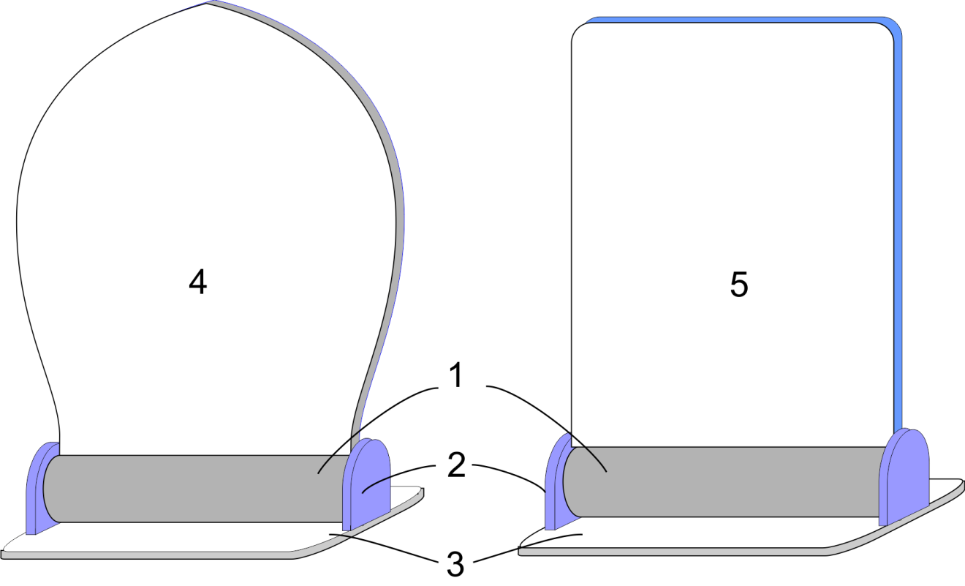

Hình 1

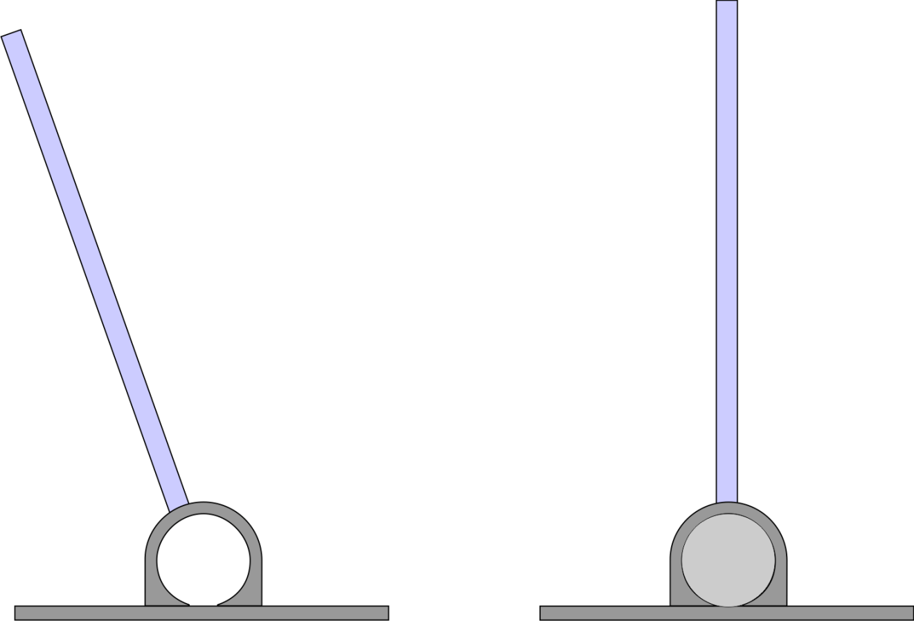

Hình 2a | Hình 2b

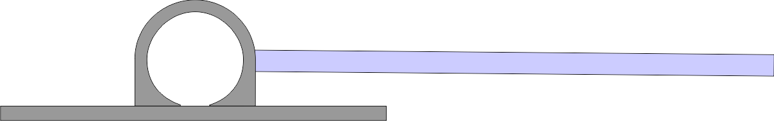

Hình 2c

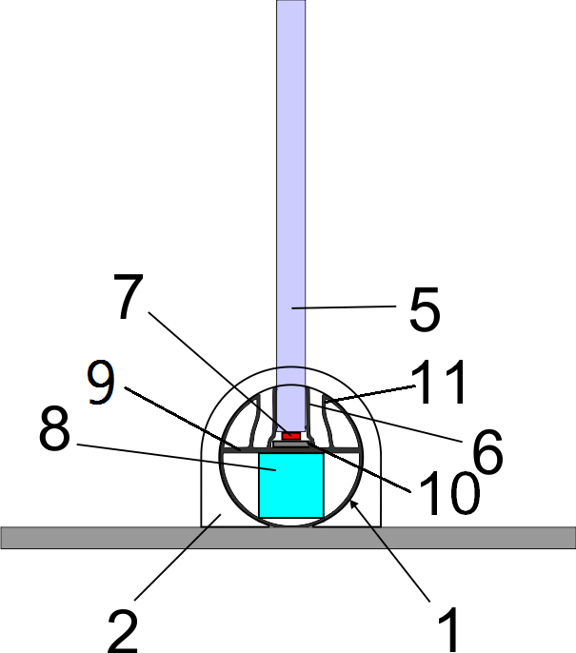

Hình 3

Hình 4

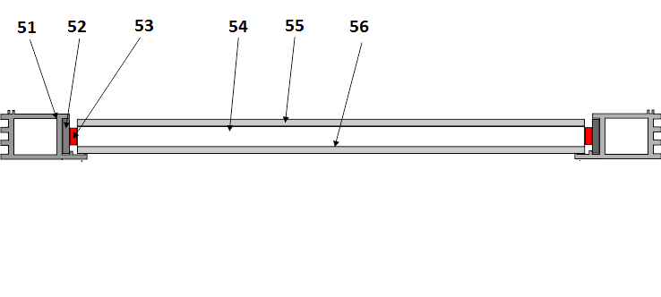

Hình 5

